**Antofagasta: Falleció destacado laico católico y maestro de generaciones, Floreal Recabarren**

**Su partida es llorada por laicas y laicos de Antofagasta quienes lo tuvieron como maestro no solo por académico sino por su compromiso cristiano que unió fe y vida. En redes sociales se llora esta pérdida y surge el dolor de no poder enterrarlo como corresponde debido a las medidas de seguridad de la pandemia.**

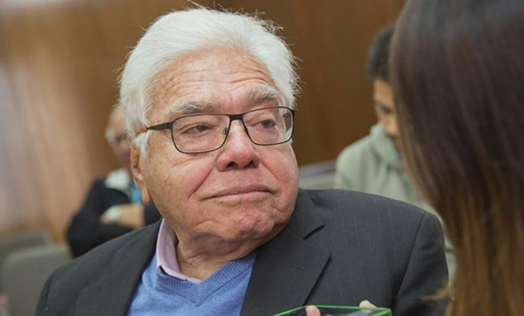

(ANTOFAGASTA, 17.06.2020 – KAIRÓS NEWS).- A los 93 años de edad, falleció **Juan Floreal Recabarren Rojas**, quien fue un destacado historiador, político y hombre de fe. El deceso se produjo anoche a las 20:30 horas, en su hogar, y fue producido por un ataque al corazón, según informaron familiares. El profesor había padecido también un largo cáncer gástrico.

Su impacto como formador de generaciones nortinas no se limitó a su partido político y a la iglesia católica, sino que fue más allá logrando un amplio reconocimiento en distintos ambientes sociales y de parte de diferentes religiones y espiritualidades de la sociedad de Antofagasta. Fue un abnegado defensor de la democracia y de los derechos humanos que luchó con coherencia de vida contra la dictadura, aseguraron amigos a KN.

Nació en la ciudad de Antofagasta el 21 de abril de 1927, siendo uno de los personajes públicos más importantes de la ciudad.

Según la biografía que consigna el diarioantofagasta.cl, en el año 1961 fue electo regidor por Antofagasta, cargo que mantuvo hasta 1969 y en el periodo 1964-1967 fue además Alcalde de la comuna, por el Partido Demócrata Cristiano.

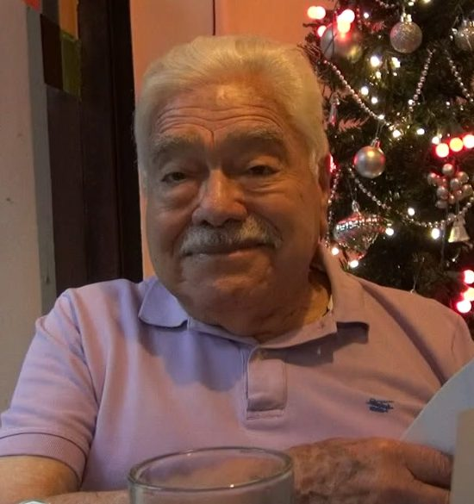Asimismo, en el periodo 1969 a 1973 fue diputado por la Segunda Agrupación Departamental “Antofagasta, Tocopilla, El Loa, y Taltal”, período 1969-1973, Integrando la Comisión Permanente de Educación Pública; y la de Minería.

El día 11 de septiembre de 1980 fue detenido, tras demostrar públicamente los vicios del plebiscito que se realizó aquel año para validar la actual constitución dictatorial de 1980.

Tras el inicio de la transición a la democracia, asumió como Alcalde y fue electo concejal de la Municipalidad de Antofagasta por la Democracia Cristiana, ocupando ese cargo entre 1992 y 1996.

Como profesor, fue el primer rector del liceo fiscal en 1965, profesor de sociología en la Universidad del Norte y en el año 1966 colaboró en la organización del “Club de Deportes Antofagasta Portuario” asumiendo como su primer presidente.

Se dedicó además a la investigación histórica, principalmente a la relacionada con la ciudad de Antofagasta realizando diversas publicaciones donde rescata el valor patrimonial e histórico de la ciudad, realizando proyectos como “Puesta en valor de las Actas Municipales del Archivo de Antofagasta” el año 2014, constituido como un emblemático rescate, no sólo por la importancia del patrimonio salvaguardado, si no, por constituir una intervención integral de manejo de archivos, pocas veces realizada en la Región, según señaló el periódico.

<https://kairosnews.cl/antofagasta-fallecio-destacado-laico-catolico-y-maestro-de-generaciones-floreal-recabarren/>